**федеральное государственное автономное образовательное учреждение высшего образования**

**ПЕРВЫЙ МОСКОВСКИЙ ГОСУДАРСТВЕННЫЙ МЕДИЦИНСКИЙ УНИВЕРСИТЕТ имени И.М. СЕЧЕНОВА**

**Министерства здравоохранения Российской Федерации**

**(Сеченовский Университет)**

**Институт фармации им. А.П. Нелюбина**

**Кафедра биотехнологии**

**Аристархов Максим Дмитриевич**

студентка 5 курса 09-02 группы

**Разработка сервиса для предсказания мишеней МикроРНК нейронными методами**

**ДИПЛОМНАЯ РАБОТА**

по специальности

06.05.01 Биоинженерия и биоинформатика

МОСКВА

2023

Работа выполнена на кафедре биотехнологии ФГАОУ ВО «Первый Московский государственный медицинский университет им. И.М. Сеченова» Минздрава России.

Научный руководитель дипломной работы:

Профессор Первого Медицинского университета им. Сеченова,

доктор биологических наук Орлов Ю.Л.

С дипломной работой можно ознакомиться на кафедре биотехнологии Института фармации им. А.П. Нелюбина Сеченовского университета по адресу: пр-т Вернадского, д. 96, корп. 1.

СОДЕРЖАНИЕ

ВВЕДЕНИЕ 4

ОБЗОР ЛИТЕРАТУРЫ 7

**1.1** **МикроРНК. Позиция в патофизиологии и биоинформатике** 7

**1.1.1 МикроРНК. История 8**

**1.1.2** **МикроРНК. Мишени** 9

**1.1.3** **Строение, биосинтез микроРНК** 10

**1.1.4** **МикроРНК. Заболевания** 14

**1.1.4.1** **Унаследованные заболевания** 15

**1.1.4.2** **Рак** 15

**1.1.4.3** **Сердечно-сосудистые заболевания** 16

**1.1.4.4** **Заболевания нервной системы** 17

**1.1.4.5** **Заболевание почек** 18

**1.2** **Методы анализа. Основные этапы разработки** 19

**1.2.1** **Нейронные сети** 20

**1.2.2** **Веб-сервис** 25

**2.** **Материалы и методы** 27

**2.1** **Материалы** 27

**2.1.1** **Нейронная сеть Mitar** 27

**2.1.2** **База данных miRbase** 28

**2.1.3** **Pycharm** 29

**2.1.4** **Postman** 30

**2.1.5** **GIT** 30

**2.2** **Методы** 31

**2.2.1** **Разработка серверной части** 31

**2.2.2** **Разработка внешней части сервиса** 33

СПИСОК ИСПОЛЬЗОВАННЫХ ИСТОЧНИКОВ 36

Литература по исследованию МикроРНК 39

# ВВЕДЕНИЕ

МикроРНК - это короткие некодирующие молекулы РНК длиной 18—25 нуклеотидов (в среднем 22), которые регулируют экспрессию генов. Они играют важную роль в метаболизме, контролируя многие процессы, такие как:

Регуляция глюкозного метаболизма: МикроРНК-21 препятствует экспрессии гена глюкозы-6-фосфатазы, что приводит к увеличению уровня глюкозы в крови.

Регуляция метаболизма липидов: МикроРНК-33a и МикроРНК-122 регулируют синтез и метаболизм липидов в печени.

Регуляция метаболизма аминокислот: МикроРНК-122 и МикроРНК-34a регулируют метаболизм аминокислот, включая метионин и гомоцистеин.

Регуляция метаболизма железа: МикроРНК-485-5p регулирует уровень ферритина, что влияет на метаболизм железа.

Исследования показывают, что изменение выражения микроРНК связано с различными заболеваниями, включая сахарный диабет, ожирение, болезни печени и рак.

МикроРНК были открыты в конце 20-го века в ходе исследований на модельном организме нематоды Caenorhabditis elegans. В ходе исследований было обнаружено, что ген lin-14 кодирует короткий РНК-транскрипт, который играет важную роль в развитии организма. Это привело к открытию нового класса РНК - микроРНК.

В дальнейшем было проведено множество исследований, которые показали, что микроРНК являются ключевыми регуляторами экспрессии генов. Они играют важную роль в регуляции метаболизма, контролируя многие процессы, такие как регуляция глюкозного метаболизма, метаболизма липидов, аминокислот и железа. Они также играют важную роль в регуляции метаболизма энергии, восстановления после повреждений тканей и воспаления.

Исследования показывают, что изменение выражения микроРНК связано с различными заболеваниями, включая сахарный диабет, ожирение, болезни печени и рак. Это привлекло внимание многих исследователей в области биомедицины, и с тех пор было проведено множество исследований, направленных на понимание роли микроРНК в различных биологических процессах и разработку новых методов лечения заболеваний.

В целом, микроРНК играют важную роль в регуляции метаболизма и являются объектом активного исследования в области биологии и медицины. Понимание их биологических функций может помочь в разработке новых лекарственных препаратов и методов лечения различных заболеваний.

Всё выше сказанное показывает необходимость исследований МикроРНК и их мишеней. Но тут мы сталкиваемся с парой проблем:

Молекула МикроРНК может не полностью быть комплементарной молекуле-мишени мРНК, но все равно вызывает регуляцию экспрессии генов. МикроРНК способствует деградации мРНК или подавляет ее трансляцию, и этот процесс может происходить без полной комплементарности мишени.

Это затрудняет точное определение мишени нашей молекулы, в связи с невозможностью точно определить мишень по принципу комплементарности. Кроме того, это вызывает ситуацию, когда одна молекула МикроРНК может соответствовать сразу нескольким генам-мишеням.

В данной ситуации нам может помочь использование нейронных сетей, которые нашли своё применение во всех областях жизни.

Нейросети — это компьютерные системы, которые могут обрабатывать и анализировать данные, используя методы машинного обучения. В медицине нейросети используются для различных задач, таких как диагностика, прогнозирование, классификация и сегментация.

Одна из наиболее популярных областей применения нейросетей в медицине — это обработка медицинских изображений. Например, нейросети могут использоваться для автоматической сегментации органов или опухолей на изображениях, что помогает в диагностике и планировании лечения.

Также нейросети могут использоваться для прогнозирования результатов лечения и определения оптимального лечения для конкретного пациента. Например, на основе данных о состоянии пациента и истории заболевания, нейросеть может предсказать, какие лекарства или процедуры будут наиболее эффективными для данного случая.

Несмотря на все преимущества нейросетей, их применение в медицине также вызывает определенные озабоченности, связанные с конфиденциальностью и безопасностью данных пациентов. Поэтому, перед тем как использовать нейросети в медицине, необходимо убедиться в соблюдении всех необходимых норм и правил.

Целью данной работы является разработать сервис для изучения влияния микроРНК на экспрессию генов и разработать сервис для предсказания мишеней данной молекулы.

В соответствии с заданной целью были сформированы следующие задачи:

1) изучение литературных данных по теме исследования;

2) Разработка сервиса для предсказания мишений МикроРНК

3) Анализ и подбор нейронной сети для предсказания мишений МикроРНК.

# ОБЗОР ЛИТЕРАТУРЫ

## **МикроРНК.** **Позиция в патофизиологии и биоинформатике**

МикроРНК в клетках млекопитающих - это важные компоненты, которые участвуют в регуляции экспрессии генов. Они образуются в результате транскрипции первичной микроРНК РНК- полимеразой II и обрабатываются в ядре микропроцессорным комплексом, состоящим из двух DGCR8 и одного белка DROSHA. В результате обработки в пре-микроРНК, длиной около 70 нуклеотидов, образуется зрелая микроРНК.

После экспорта в цитоплазму, пре-микроРНК расщепляются ферментом эндонуклеазой III DICER на зрелые микроРНК длиной ~22 нуклеотида.

Зрелые микроРНК затем попадают в один из Argonaute-белков, который образует РНК-индуцированный комплекс глушения. Этот комплекс затем взаимодействует с 3'-нетранслированной областью (3'UTR) матричной РНК (мРНК), в основном, через спаривание оснований Уотсона-Крика микроРНК семенной области.

Это взаимодействие приводит к посттранскрипционной репрессии мРНК, и происходит, по крайней мере, через один из двух режимов: ингибирование трансляции и распад мРНК.

Эксперименты на клетках человека показали, что 84% ингибирования трансляции микроРНК имеет дело с деградацией мРНК.

Однако возможность функционального подавления мРНК изменяется в зависимости от пар микроРНК-мишеней, при этом эффективность регулирования может быть связана с различными специфическими факторами. Один участок 3'UTR может быть целевым для нескольких микроРНК, а каждая микроРНК может иметь много мишеней, что приводит к миллионам возможных взаимодействий, которые могут или не могут иметь функциональное значение.

Поэтому требуются вычислительные методы для выявления функциональных взаимодействий между микроРНК и мРНК, а также для выявления ключевых особенностей, приводящих к посттранскрипционной репрессии.

# МикроРНК. История

Первая миРНК была обнаружена в начале 1990-х годов, но только в начале 2000-х годов miRNA были признаны классом биологических регуляторов. Исследования miRNA показали, что они экспрессируются различными наборами в разных типах клеток и тканей, а также играют множество ролей в развитии животных и растений, а также в других биологических процессах. Аномальная экспрессия miRNA связана с различными заболеваниями. В настоящее время проводятся исследования по использованию miRNA в качестве терапии.

Первая miRNA была обнаружена в 1993 году группой, в которую входили Ли и Фейнбаум, под руководством Амброса. Однако для полного понимания механизмов ее действия потребовались работы команды Рувкуна, включая Вайтмана и Ха, которые были опубликованы одновременно. Эти группы написали несколько статей о гене lin-4, который контролирует время развития личинок C. elegans, репрессируя ген lin-14. Когда Ли и ее коллеги выделили lin-4 miRNA, они обнаружили, что вместо продуцирования мРНК, кодирующей белок, она вырабатывала короткие некодирующие РНК, одна из которых была ~ 22-нуклеотидной РНК. Она содержала последовательность, частично комплементарную последовательности в 3 'UTR мРНК lin-14 и предполагалась ингибировать трансляцию мРНК lin-14 в белок LIN-14. В тот момент считалось, что маленькая РНК lin-4 является идиосинкразией нематод.

В 2000 году была обнаружена вторая малая РНК - let-7, которая у C. elegans репрессирует lin-41, задерживая развитие. Консервативность РНК let-7 у многих видов подтвердила предположение о ее участии в регулировании времени развития у животных, в том числе у человека.

Год спустя после открытия РНК lin-4 и let-7 было обнаружено, что они принадлежат к большому классу РНК, которые находятся в клетках C. elegans, Drosophila и человека. Этот класс РНК очень похож на lin-4 и let-7, за исключением того, что их экспрессия не связана с регуляцией времени развития. Это означает, что они могут функционировать в других типах регуляторных путей. Также исследователи начали использовать термин "микроРНК" для обозначения этого класса малых регуляторных РНК.

Первым заболеванием, связанным с нарушением регуляции миРНК, стал хронический лимфолейкоз, поражающий В-клетки.

### **МикроРНК. Мишени**

У растительных миРНК практически полное соответствие с их мишеневыми мРНК вызывает подавление генов за счёт расщепления мишеневых транскриптов. В отличие от этого, миРНК у животных распознают свои мишеневые мРНК, используя всего 6-8 нуклеотидов (затравочную область) на 5'-конце миРНК, что недостаточно для расщепления мишеневых мРНК. Комбинаторная регуляция - это особенность регуляции миРНК у животных. Конкретная миРНК может иметь несколько мишеневых мРНК, и множество миРНК может регулировать альтернативную мишень.

Оценки количества уникальных мишеней для типичной miRNA, которые являются средним числом уникальных матричных РНК, варьируются в зависимости от методов оценки. Однако несколько подходов показали, что у миРНК млекопитающих есть множество уникальных мишеней. Например, анализ миРНК, высококонсервативных у позвоночных, показывает, что каждая имеет в среднем около 400 консервативных мишеней. Похожим образом, эксперименты показывают, что один вид миРНК может снижать стабильность сотен уникальных информационных РНК. Другие эксперименты показывают, что один вид миРНК может подавлять продукцию сотен белков, но эта репрессия обычно бывает относительно слабой (меньше, чем в 2 раза).

### **Строение, биосинтез микроРНК**

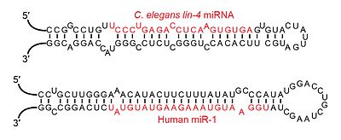

Примеры миРНК стеблевые петли, зрелые миРНК представлен красным.

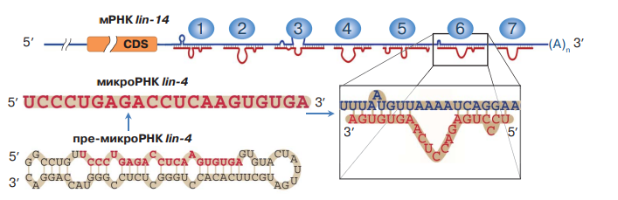

МикроРНК lin-4 и ее мишень — мРНК lin-14 (цит. по [5]). Красным отмечена последовательность микроРНК, синим — мРНК CDS — белок-кодирующая последовательность; (A)n — полиаденилированный участок

Кроме того, открыли, что микроРНК участвуют в ощущении питательных веществ в растениях или регуляции реакций на стресс окружающей среды в качестве одного из механизмов, используемых для перепрограммирования экспрессии генов таким образом, чтобы клетки могли адаптироваться к изменяющимся условиям, открыло новые горизонты в отношении определения их функций при заболеваниях человека.

МикроРНК обнаруживаются в геноме как в интронных, так и в экзонных областях, а также межгенных областях. Изначально они являются частью незрелых первичных транскриптов.

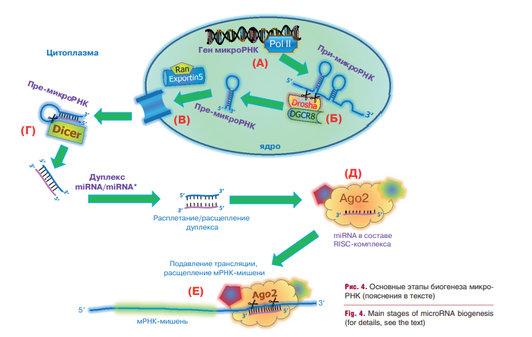

Биосинтез микроРНК начинается с расщепления первичных микроРНК, происходящего при помощи фермента РНКазы DROSHA, после чего образуются 60-100 нуклеотидные РНК-предшественники.

Далее микроРНК-предшественник перемещается из ядра в цитоплазму с помощью экспортина-5, проходит расщепление ферментом РНК-полимеразой Dicer и преобразуется в микроРНК-предшественники длиной 70 нуклеотидов.

Затем хеликаза, фермент, который разрывает внутримолекулярные связи в РНК, разматывает микроРНК-предшественники до зрелых микроРНК длиной приблизительно 18-24 нуклеотида.

МикроРНК могут связываться с белками Argonaute, образуя РНК-индуцированный комплекс глушения, который помогает регулировать экспрессию генов.

МикроРНК связываются с последовательностями в 3'-нетранслируемой области целевой матричной РНК, что может приводить к снижению скорости трансляции и/или увеличению деградации мРНК. Недавние исследования показали, что микроРНК также могут усиливать трансляцию мРНК, когда клетки находятся в стадии остановки клеточного цикла.

В общем, полураспад микроРНК может длиться от нескольких часов до нескольких дней и зависит от типа клеток, жидкостей организма и органов. По сравнению с мРНК микроРНК очень стабильны в фиксированных формалином парафиновых тканевых блоках или биобанках, сохраненных в образцах тканей животных и людей. Это означает, что их можно использовать для исследования локализации и экспрессии, а также в качестве биомаркеров даже после многолетнего хранения.

МикроРНК - опосредованная репрессия включается в процессы регуляции почти всех клеточных процессов.

Паттерны регуляции нескольких других микроРНК уже были выявлены у многих видов животных, включая человека и различные виды.

Согласно последней версии miRBase (версия 16.0), которая разработана в лаборатории Гриффитса-Джонса на факультете биологических наук Манчестерского университета (Великобритания), геном человека содержит 1048 аннотированных микроРНК последовательностей, и возможны дополнительные аннотации в будущем.

Согласно литературе, одна треть этих микроРНК находится в 113 кластерах генов и, основываясь на данных профилирования микроРНК в различных тканях и клеточных линиях, эти кластеры в основном экспрессируются совместно.

Это наблюдение вызвало вопросы о том, как регулируются гены, находящиеся в кластерах, и как это влияет на выражение микроРНК. Считается, что если одна микроРНК из кластера теряет свою регуляторную функцию, то это может повлиять на другие микроРНК из того же кластера.

Поэтому важно исследовать, можно ли регулировать одну микроРНК в кластере независимо от других, особенно в отношении тех микроРНК, которые играют роль в патологии человека. МикроРНК нацелены на примерно треть генов, кодирующих белки, и одна микроРНК может одновременно взаимодействовать с примерно 200 транскриптами благодаря различным паттернам связывания.

МикроРНК играют важную роль в практически всех биологических процессах. Исследования дифференциальной экспрессии микроРНК у хозяина во время инфекции подтверждают, что они могут играть ключевую роль в реакции хозяина на вторгающиеся патогены.

Было установлено, что регуляторные функции микроРНК гораздо более сложные, чем предполагалось ранее. Это связано с кооперативностью (то есть более одного вида микроРНК может нацелиться на одну и ту же мРНК) и множественностью их мишеней (то есть одна микроРНК может нацелиться на сотни видов мРНК).

МикроРНК участвуют в регуляции широкого спектра процессов, включая клеточный цикл и дифференцировку, регуляцию метаболических путей, участвующих в метаболизме липидов, воспалении и неврологических, сердечно-сосудистых и метаболических нарушениях, апоптозе, развитии рака и метастазировании.

Существует три основных механизма регуляции генов, опосредованных микроРНК: репрессия трансляции, прямая деградация мРНК и распад мРНК, опосредованный микроРНК.

Важно отметить, что последние данные свидетельствуют о том, что механизм репрессии в основном определяется снижением устойчивости мРНК-мишеней.

### **МикроРНК. Заболевания**

МиРНК играет важную роль в нормальном функционировании клеток, однако ее нарушение может привести к заболеванию. База данных miR2Disease содержит информацию о связи между нарушением регуляции миРНК и заболеваниями человека.

### **Унаследованные заболевания**

Мутация в области зародыша miR-96 вызывает наследственную прогрессирующую потерю слуха.

Мутация в семенной области miR-184 вызывает наследственный кератоконус с передней полярной катарактой.

Удаление кластера miR-17 ~ 92 вызывает дефекты скелета и роста.

### **Рак**

Известно, что усиление опухолевого роста и метастазирования могут сопровождаться повышением одних и понижением экспрессии других индивидуальных/наборов МикроРНК (табл.). Некоторые из них могут иметь причинную роль в онкогенезе; и даже одни и те же МикроРНК (как miR-21/-24) в разных опухолевых клетках могут проявлять как онкогенные, так и супрессирующие свойства. Каждый тип злокачественных опухолей человека хорошо различим своим «МикроРНК-отпечатком», и некоторые МикроРНК могут функционировать как онкогены, опухолевые супрессоры, инициаторы клеточной миграции, инвазии, метастазирования. В патологически измененных тканях часто обнаруживают пониженное количество ключевых МикроРНК, вероятно включенных в системы противораковой защиты. Участвующие в онкогенезе МикроРНК сформировали представление о т.н. «онкомирах»: анализ экспрессии более 200 МикроРНК свыше 1000 образцов лимфом и солидных раков позволил успешно классифицировать опухоли на подтипы по их происхождению и стадии дифференцировки. Функции и роль МикроРНК успешно изучают с помощью: анти-miR-олигонуклеотидов, модифицированных (для увеличения времени жизни) по 2'-О-метильным и 2'-О-метоксиэтильным группам; а также LNA-олигонуклеотидов, в которых кислородные атомы рибозы в положениях 2' и 4' соединены метиленовым мостиком

|  |  |
| --- | --- |
| Опухоль | МикроРНК |
| Рак легких | 17-92↑, let-7↓, 124a↓, 126↓, 143↓, 145↓, 155↑, 191↑, 205↑, 210↑ |
| Рак молочной железы | 21↑, 125b↓, 145↓, 155↑ |
| Рак простаты | 15a↓, 16-1↓, 21↑, 143↓,145↓ |
| Рак опухоли кишечника | 19a↑, 21↑, 143↓, 145↓ |
| Рак поджелудочной железы | 21↑, 103↑, 107↑, 155V↑ |
| Рак яичников | 210↑ |
| Хроническийлимфолейкоз | 15a↓, 16-1↓, 16-2↑, 23b↑, 24-1↑, 29↓, 146↑, 155↑, 195↑, 221↑, 223↓ |

МикроРНК, экспрессия которых увеличивается (↑) или уменьшается (↓) в некоторых наиболее распространенных опухолях по сравнению с нормальными тканями.

### **Сердечно-сосудистые заболевания**

Исследования с помощью условного ингибирования созревания миРНК в сердце мыши показали, что микроРНК играет роль в развитии сердца. Профили экспрессии микроРНК уровней демонстрируют, что они проявляются в пораженном сердце человека и участвуют в кардиомиопатиях. У животных более специфические микроРНК идентифицировали их роли в развитии сердца, включая регуляцию ключевых факторов, важных для кардиогенеза, реакции гипертрофического роста и сердечной проводимости. В сердечно-сосудистых заболеваниях микроРНК используются для диагностики, прогноза или стратификации риска. Кроме того, микроРНК в моделях животных связаны с метаболизмом и регуляцией холестерина.

МикроРНК-712 мышей может быть использована в качестве потенциального биомаркера для предсказания развития атеросклероза, сердечно-сосудистых заболеваний и проблем с артериальной стенкой, связанных с задержкой липидов и воспалением. При развитии атеросклероза нарушенный кровоток также играет значимую роль, так как эндотелиальные клетки реагируют на силу сдвига нарушенного кровотока (d-поток), что может приводить к активации проатерогенных генов, включая матриксные металлопротеиназы (MMP), и провоспалительных и проангиогенных сигналов. Одна из микроРНК, miR-712, может быть чувствительной к потоку, что было демонстрировано в экспериментах на мышах. Также было обнаружено, что miR-712 активируется в эндотелиальных клетках, подвергающихся естественному d-потоку в большей кривизне дуги аорты.

### **Заболевания нервной системы**

МикроРНК, вероятно, играют роль в регуляции развития и функционирования нервной системы. Нервные микроРНК участвуют на различных этапах синаптического развития, включая формирование дендритов (в том числе miR-132, miR-134 и miR-124), формирование синапсов и зрелость синапсов (где, как предполагается, участвуют miR-134 и miR-138). Некоторые исследования показали измененную экспрессию микроРНК при таких заболеваниях, как болезнь Альцгеймера, шизофрения, биполярное расстройство, большая депрессия и тревожные расстройства.

Данные Центра по контролю и профилактике заболеваний свидетельствуют о том, что инсульт является одной из главных причин смерти и долгой инвалидности в США. 87% случаев связаны с ишемическим инсультом, который возникает в результате закупорки артерии головного мозга, через которую проходит кровь, насыщенная кислородом. Обструкция кровотока означает, что мозг не получает необходимые питательные вещества, такие как кислород и глюкоза, и не может удалить отходы, такие как углекислый газ. miRNA влияют на гены в посттрансляционном уровне, подавляя их работу, и играют роль в патогенезе церебральной ишемии, таких как воспалительный, ангиогенез и апоптотический путь.

МикроРНК играет важную роль в регуляции экспрессии генов, что имеет отношение к алкоголизму и зависимости. Хроническое употребление алкоголя влияет на функционирование мозга и может приводить к изменению экспрессии генов. Глобальная регуляция МикроРНК многих генов может привести к реорганизации синаптических связей и долгосрочных нейронных адаптаций, включая изменение поведения от потребления до отмены. Было обнаружено, что изменение уровня МикроРНК связано с генами, которые регулируют клеточный цикл, апоптоз, клеточную адгезию, развитие нервной системы и передачу сигналов. Измененные уровни МикроРНК были обнаружены в префронтальной коре мышей с алкогольной зависимостью, что свидетельствует о роли МикроРНК в управлении трансляционным дисбалансом и создании дифференциально экспрессируемых белков в области мозга, где происходит сложное когнитивное поведение и принятие решений.

### **Заболевание почек**

На мышиной модели было произведено направленное удаление Dicer в почечных клетках-предшественниках, производственных клетках, связанных с FoxD1. Это привело к сложному почечному фенотипу, который включал увеличение количества предшественников нефрона, меньшее количество клеток ренина, гладкомышечные артериолы, прогрессирующую мезангиальную потерю и клубочковые аневризмы. Полное транскриптомное профилирование выявило нарушение регуляции пути p53 с созданием эффекторных генов p53, включая Bax, Trp53inp1, Jun, Cdkn1a, Mmp2 и Arid3a. Уровни белка p53 остались неизменными, что позволяет предположить, что стромальные микроРНК FoxD1 непосредственно репрессируют гены-эффекторы p53. Профилирование микроРНК-клеток, полученных из FoxD1, определило ключевые микроРНК, вероятно, модулирующие почечный фенотип в его отсутствие. В соответствии с результатами профилирования, эктопический апоптоз наблюдался в клеточных производных линии предков, происходящих от FoxD1, подтверждая роль почечных стромальных микроРНК в клеточном гомеостазе.

### **Методы анализа. Основные этапы разработки**

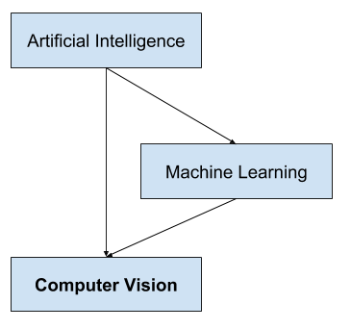Компьютерное зрение - это область исследований, которая нацелена на то, чтобы помочь компьютерам "видеть". Это междисциплинарная область, которая может использовать специализированные методы и алгоритмы обучения, и в широком смысле относится к искусственному интеллекту и машинному обучению.

В большинстве случаев, человек классифицирует явления окружающего мира, делая их более удобными для анализа. Для оптического распознавания изображений можно использовать различные методы, такие как поиск внешнего вида объекта под разными углами, масштабами, смещениями, исследование контура объекта и его свойств, использование искусственных нейронных сетей.

Реализация систем компьютерного зрения зависит от их конкретного применения. Некоторые системы решают специфические задачи обнаружения и измерения, тогда как другие могут включать в себя подсистемы управления механическими манипуляторами, планирования, информационных баз данных, человеко-машинных интерфейсов и другое.

Для получения изображений используются различные датчики, включая камеры, датчики расстояния, радары, ультразвуковые камеры и т.д. Значения пикселей обычно соответствуют интенсивности света в одной или нескольких спектральных полосах, но могут быть связаны с различными физическими измерениями, такими как глубина, поглощение или отражение звука или электромагнитных волн или ядерный магнитный резонанс.

### **Нейронные сети**

Нейронная сеть - это математическая модель, созданная на основе принципов организации и работы биологических нейронных сетей, которые являются сетями нервных клеток живого организма. Этот термин возник при изучении процессов, происходящих в мозге, и при попытке моделирования этих процессов. Первые попытки создания нейронных сетей были сделаны У. Маккалоком и У. Питтсом. С развитием алгоритмов обучения эти модели стали использоваться для решения практических задач, таких как прогнозирование, распознавание образов, адаптивное управление и многих других.

Нейронные сети используются для решения сложных задач, которые требуют аналитических вычислений, подобных тем, что производит человеческий мозг. Наиболее распространенными применениями нейронных сетей являются:

Классификация — распределение данных по параметрам. Например, на вход поступает набор людей, и нужно решить, кому из них давать кредит, а кому нет. Эту работу может выполнить нейронная сеть, анализируя такую информацию, как возраст, платежеспособность, кредитная история и т.д.

Предсказание — возможность предсказывать следующий шаг. Например, рост или падение акций, основываясь на ситуации на фондовом рынке.

Распознавание — самое широкое применение нейронных сетей в настоящее время. Оно используется в Google, когда вы ищете фото или в камерах телефонов, когда они определяют положение вашего лица и выделяют его, а также для многих других задач.

Чтобы понять, как работают нейронные сети, рассмотрим их составляющие и параметры.

**Нейрон** - это элемент обработки информации, который получает информацию, обрабатывает ее и передает дальше. Нейроны можно разделить на три типа - входные, скрытые и выходные. В нейросетях, состоящих из большого количества нейронов, используют термин "слой". Нейроны входного слоя получают информацию, скрытые слои обрабатывают ее, а выходной слой предоставляет результат. Каждый нейрон имеет два основных параметра - входные данные и выходные данные. В случае входного нейрона, входные и выходные данные равны. Для остальных нейронов входные данные представляют собой сумму информации от предыдущего слоя, которая затем нормализуется с помощью функции активации и передается на выход нейрона.

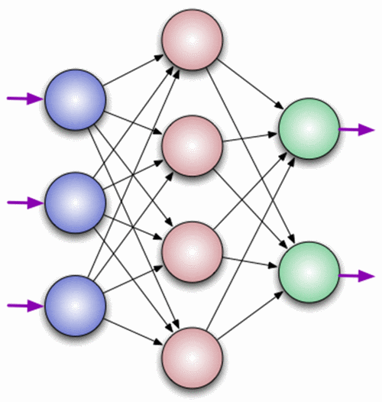

Они делятся на три основных типа: входной (синий), скрытый (красный) и выходной (зеленый).

Важно помнить, что нейроны в нейронных сетях оперируют числами, которые находятся в диапазоне от 0 до 1 или от -1 до 1. Что делать, если числа выходят за пределы этого диапазона? На данный момент простейший ответ заключается в том, чтобы разделить единицу на это число. Этот процесс называется нормализацией и используется очень часто в нейронных сетях.

**Синапс** - это соединение между двумя нейронами, которое имеет вес, который изменяет входную информацию, передаваемую между нейронами. Если информация передается от трех нейронов к одному, у каждого нейрона будет свой вес, и тот нейрон, у которого вес будет больше, будет определять, какая информация будет доминировать в следующем нейроне. Все веса нейронов вместе образуют матрицу весов, которая является своего рода мозгом всей нейронной сети. Эти веса обрабатывают входную информацию и трансформируют ее в результат.

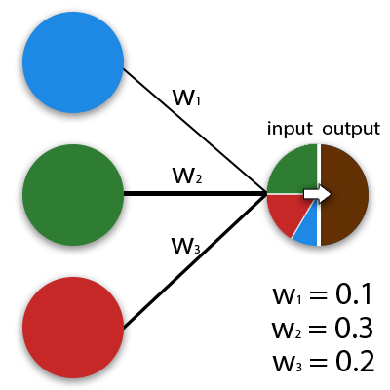

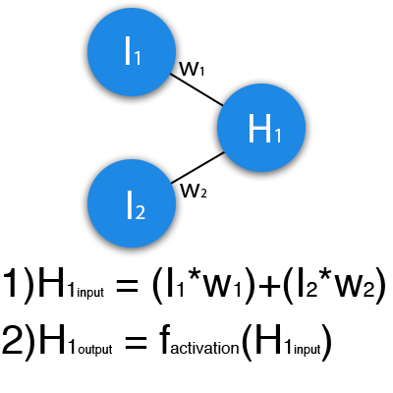

На изображении показана часть нейронной сети, где буквами I обозначены входные нейроны, буквой H — скрытый нейрон, а буквой w — веса. Формула показывает, что входная информация - это сумма всех входных данных, умноженных на соответствующие им веса. При подаче на вход нейрона значений 1 и 0 с весами 0.4 и 0.7, соответственно, входные данные нейрона H1 будут равны 1*0.4+0*0.7=0.4. Затем эти данные подаются на вход функции активации, чтобы получить выходные данные. Затем, полученные выходные данные передаются дальше, и процесс повторяется для всех слоев, пока не достигнем выходного нейрона. При первом запуске сети ответ будет далек от правильного, так как сеть не обучена. Для улучшения результатов сеть тренируется. Но прежде чем перейти к обучению, рассмотрим несколько терминов и свойств нейронной сети.

Функция активации позволяет нормализовать входные данные и привести их к нужному диапазону. Например, если на входе у вас большое число, функция активации поможет получить выход в нужном диапазоне. Существует множество функций активации, но мы рассмотрим самые основные: линейную, сигмоидальную (логистическую) и гиперболический тангенс. Они отличаются друг от друга диапазоном значений.



Линейная функция

Эта функция редко используется, за исключением тестирования нейронных сетей или передачи значения без изменений.



Сигмоидная функция

Эта функция активации является наиболее распространенной и имеет диапазон значений [0,1]. Этот тип функции часто используется в сетях, и называется логистической функцией. Если в вашем случае встречаются отрицательные значения (например, в случае акций, когда цена может падать), то вам потребуется функция, которая учитывает такие значения.



**Гиперболический тангенс**

Если ваши значения могут быть как отрицательными, так и положительными, имеет смысл использовать гиперболический тангенс. Эта функция имеет диапазон [-1,1]. Однако, использование гиперболического тангенса только с положительными значениями нецелесообразно, так как это может существенно ухудшить результаты вашей нейросети.

Для корректной работы нейронная сеть требует тщательного обучения на тренировочном сете.

Тренировочный сет - это набор данных, используемых для обучения нейронной сети. Каждый проход нейронной сети по тренировочному сету называется итерацией.

### **Веб-сервис**

Веб-сервис (служба) – программа, которая организовывает взаимодействие между сайтами. Информация с одного портала передается на другой.

На данный момент наиболее распространены три протокола для реализации веб-сервисов: **SOAP** (Simple Object Access Protocol), **REST** (Representational State Transfer) и **XML-RPC** (XML Remote Procedure Call).

SOAP, являющийся тройкой стандартов SOAP/WSDL/UDDI, по сути является развитием XML-RPC. REST, в свою очередь, является концепцией, основанной на теории манипуляции объектами CRUD (Create Read Update Delete) в контексте концепций WWW, а не новой технологией.

REST является отличным выбором для разработки нашего веб-сервиса по нескольким причинам:

1. Гибкость

RESTful API позволяет гибко настроить входные и выходные данные сервиса. Это позволяет разработчикам определять и использовать только те данные, которые необходимы для их конечных целей. В случае с сервисом предсказания мишеней МикроРНК это может быть особенно важно, поскольку данные, которые должен использовать сервис, могут быть очень специфичными для конкретных типов исследований.

1. Простота в использовании

REST API обычно прост в использовании, даже для людей, которые не имеют опыта в программировании. Это может быть особенно полезно для научной общественности, которая может не иметь достаточного опыта в программировании, чтобы использовать более сложные API.

1. Масштабируемость

RESTful API позволяет легко масштабировать сервис по мере необходимости. Это может быть особенно важно для сервисов, связанных с исследованиями, поскольку количество данных, которые необходимо обрабатывать, может быстро расти.

1. Совместимость

RESTful API совместим с широким спектром языков программирования, что означает, что разработчики могут использовать тот язык, который имеет больше смысла для их конкретного проекта. Это также означает, что другие исследователи могут легко использовать этот сервис в своих собственных исследованиях.

В целом, RESTful API является отличным выбором для разработки сервиса предсказания мишеней МикроРНК с использованием нейронных методов. Это позволяет разработчикам максимально использовать современные технологии и методы, а также предоставляет легкий способ доступа к этим возможностям для других исследователей.

### **Материалы и методы**

### **Материалы**

### **Нейронная сеть Mitar**

Для нашего веб-сервиса мы используем нейронную сеть Mitar, основанную на глубоком обучении (DL-based), которая способна предсказывать мишени для микроРНК с более высокой точностью. Она была разработана биоинформатиками Междисциплинарного центра биотехнологических исследований Флоридского университета. Их подход объединяет сверточные нейронные сети (CNN), которые преуспевают в изучении пространственных объектов, и рекуррентные нейронные сети (RNN), которые распознают последовательные объекты. Исходными данными для их подхода являются необработанные последовательности микроРНК и генов, которые могут быть получены без особых усилий. Они применили свой подход к двум наборам данных о людях, полученным в ходе недавних исследований по прогнозированию мишеней МикроРНК, и обучили две модели. Они продемонстрировали, что две модели стабильно превосходят предыдущие методы по показателям оценки на тестовых наборах данных. Сравнение их подхода с доступными в настоящее время альтернативами на независимых наборах данных показывает, что их подход обеспечивает существенное повышение производительности. Они также приводят многочисленные доказательства того, что их подход более надежен, чем другие методы для небольших наборов данных. Их исследование является первым исследованием, в котором проводится сравнение нескольких существующих подходов к прогнозированию мишеней МиРНК на основе глубокого обучения. Кроме того, они изучили вклад максимального уровня объединения между CNN и RNN и продемонстрировали, что он улучшает производительность всех наших моделей. Наконец, была разработана унифицированная модель, которая является надежной при подборе различных входных наборов данных.

|  |  |  |  |
| --- | --- | --- | --- |
| **Модель : Набор данных** | **Точность** | **Чувствительность** | **Специфичность** |
| deepTarget | 0,9641 | 0,9389 | 0,9706 |
| DeepMirTar | 0,9348 | NA | NA |
| miTAR3 | 0,9796 | 0,9733 | 0,9853 |
| [0.9723-0.9866] | [0.9573-0.9885] | [0.9769-0.9956] |

Сравнение производительности с ранее разработанным методом глубокого обучения

Были получены значительно лучшие показатели: 93,8% (miTAR) против 50,0% (DeepMirTar); 95,1% (miTAR) против 91,3% (miRAW). Мы также наблюдали стабильно лучшие результаты по всем остальным показателям, включая чувствительность, специфичность.

### **База данных miRbase**

*miRbase -* это доступная для поиска база данных опубликованных последовательностей микроРНК и аннотаций. Каждая запись в базе данных последовательностей miRBase представляет предсказанную ключевую часть транскрипта микроРНК (в базе данных именуемую mir) с информацией о местоположении и последовательности зрелой последовательности микроРНК (называемой miR). Как шпильки, так и зрелые последовательности доступны для поиска и просмотра, и записи также могут быть извлечены по названию, ключевому слову, ссылкам и аннотациям.

### **Pycharm**

**PyCharm** — это интегрированная среда разработки на языке Python, созданная компанией JetBrains. Он является отличным инструмент для разработки с использованием современных веб-фреймворков, например, Django, Flask, Google App Engine, Pyramid и web2py.



Он интегрируется с IPython Notebook, имеет интерактивную консоль Python и поддерживает множество пакетов, включая matplotlib и NumPy. PyCharm также поддерживает другие языки программирования, такие как JavaScript, CoffeeScript, TypeScript, Cython, SQL, HTML/CSS и языки шаблонов. Более того, инструмент позволяет запускать, настраивать, тестировать и развертывать приложения на удаленных хостингах или виртуальных машинах, с удаленными интерпретаторами, интегрированным ssh-терминалом и интеграцией Docker.

### **Postman**

Postman – это инструмент для создания, тестирования, документирования, публикации и поддержки API.

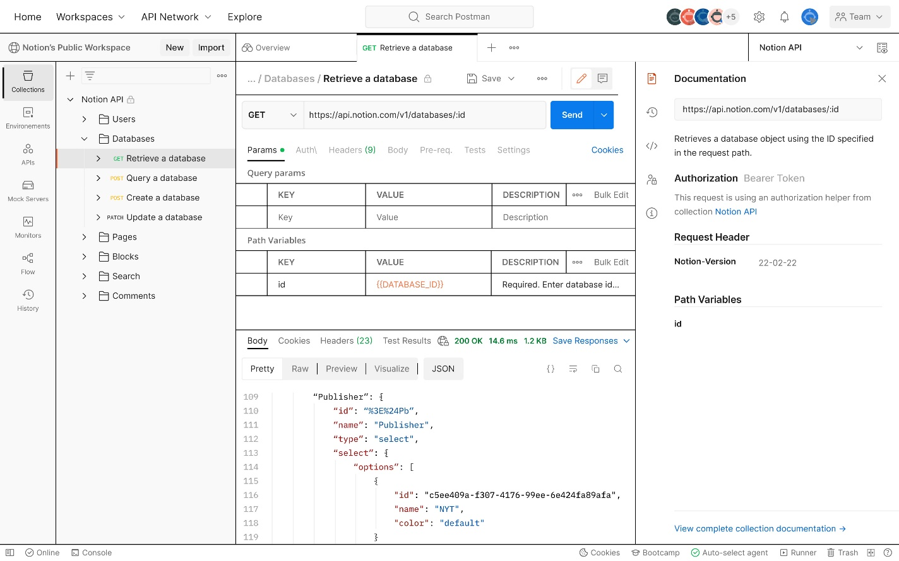

Он позволяет создавать наборы запросов к любому API, применять к ним различные окружения, настраивать мок-серверы, писать автотесты на JavaScript, анализировать и визуализировать результаты запросов. Postman поддерживает различные виды архитектуры API, такие как HTTP, REST, SOAP, GraphQL и WebSockets. Инструмент широко используется в Twitter, WhatsApp и Imgur, но удобный графический интерфейс позволяет разобраться в платформе даже новичку.

### **GIT**

Git представляет собой распределенную систему управления версиями. Это означает, что локальный клон проекта является полным репозиторием управления версиями. Полнофункциональные локальные репозитории облегчают работу как в автономном, так и в удаленном режиме. Разработчики фиксируют свою работу локально и затем синхронизируют свою копию репозитория с копией на сервере. Эта парадигма отличается от централизованных систем управления версиями, где клиенты должны синхронизировать код с сервером перед созданием новой версии кода.

Git является гибким и популярным выбором для любой команды. Он уже знаком многим разработчикам и выпускникам колледжей. Сообщество пользователей Git создало ресурсы для обучения разработчиков, что делает Git еще более популярным. Кроме того, Git поддерживается почти всеми средами разработки и реализован в средствах командной строки, доступных в каждой основной операционной системе.

### **Методы**

### **Разработка серверной части**

Для разработки серверной части мы воспользуемся популярным веб-фраемворком Flask языка Python.

[Flask](https://palletsprojects.com/p/flask/) — это упрощенная платформа Python для веб-приложений, которая обеспечивает основные возможности маршрутизации URL-адресов и визуализации страниц.

Flask называют "микро"-платформой, так как она не предоставляет напрямую такие функции, как проверка форм, абстракция базы данных, проверка подлинности и т. д. Эти функции предоставляются специальными пакетами Python, называемыми расширениями Flask. Расширения легко интегрируются с Flask и отображаются так, как будто являются частью самой среды Flask. Например, Flask не предоставляет модуль шаблонов страницы. Использование шаблонов обеспечивается расширениями, такими как Jinja и Jade, как демонстрируется в этом учебнике.

На данном этапе разработки веб-сервис не подразумевает хранение каких-либо данных, поэтому настройка базы данных и точек взаимодействия с ней не требуется. Возможно такие доработки будут в будущем развитии сервиса.

Работать наш сервис будет на архитектуре Rest, поэтому для взаимодействия с сервисом опишем URL, отсылая Http запрос на которые, мы сможем получить обработанный ответ.

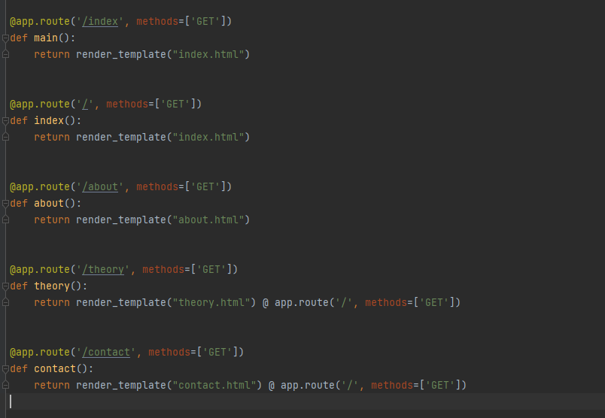

Опишем такие разделы, как:

* Главная страница
* Теория
* О проекте
* Контакты

Раздел ‘Главная страница’ будет содержать краткую информацию об МикроРНК, нейронной сети, которая используется в работе, а также доступ к самой нейронной сети.

Раздел ‘Теория’ будет содержать в себе теоретические данные, подробно описывающие строение МикроРНК, а также процессы, в которых молекула участвует.

Раздел ‘О Проекте’ будет содержать краткий рассказ об инструментах разработки данного сервиса.

Раздел ‘Контакты’ будет содержать контактную информацию для возможного сотрудничества, сообщения об ошибках и предложений по улучшением работы сервиса.

### **Разработка внешней части сервиса**

Для работы с данным сервисом я разработал несколько html страниц, которые будут возвращаться ответом на запрос в сервис.

Html - язык маркировки гипертекстов, который не зависит от типа компьютерной платформы. Он предоставляет различные способы оформления гипертекстовых документов, дизайн, гипертекстовые редакторы, браузеры и многое другое. Html удобен для включения элементов мультимедиа в традиционные документы.

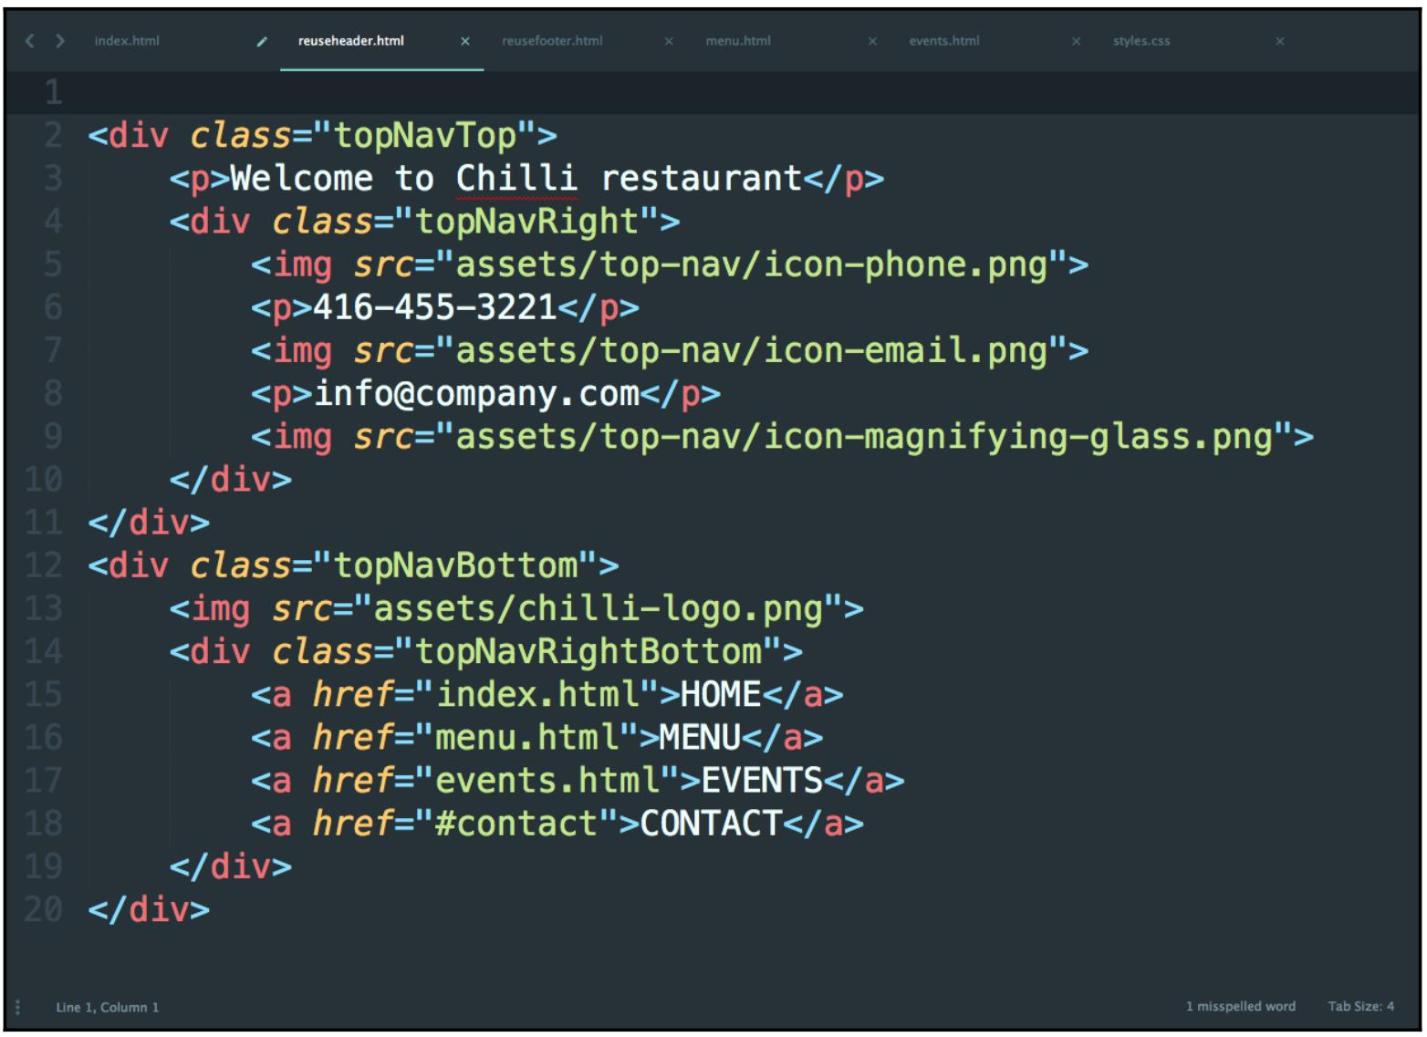

Html был разработан в 1989 году сотрудником Европейской лаборатории физики элементарных частиц, Тимом Бернерс-Ли. В 1990 году был впервые разработан первый браузер для просмотра Html-страниц.

Язык Html не привязан к конкретной архитектуре ПК или операционной системе. Элементы документа на Html могут быть созданы и просмотрены на любой ОС.

Html стандартизирован. Это означает, что если при создании документа следовать стандарту, то можно быть уверенным, что он будет рассмотрен с помощью любого браузера. Язык Html является языком форматирования, который исполняет набор команд, управляющих браузером при отображении Web-страницы. Внешний вид Html-документа определяется специальными элементами, которые должным образом интерпретирует Web-браузер. Эти элементы называются дескрипторами или тегами.

Для корректного отображения html страниц я описал несколько CSS файлов.

CSS - это формальный язык, который используется для описания внешнего вида документов, таких как веб-страницы, написанные на языках разметки, таких как HTML или XHTML. Он используется для установки цветов, шрифтов, стилей и расположения отдельных блоков и других аспектов представления внешнего вида этих веб-страниц. Основной целью CSS является разделение логической структуры веб-страницы от ее внешнего вида. Это разделение может увеличить доступность документа, предоставить большую гибкость и возможность управления его представлением, а также уменьшить сложность и повторяемость в структурном содержимом.

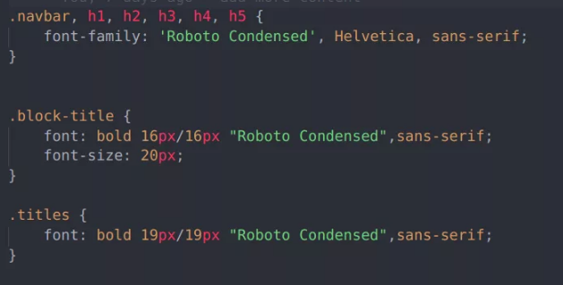

Кроме того, CSS позволяет представлять один документ в различных стилях или методах вывода, таких как экранное представление, печатное представление, чтение голосом (специальным голосовым браузером или программой чтения с экрана) или при выводе на устройства, использующие шрифт Брайля.

# СПИСОК ИСПОЛЬЗОВАННЫХ ИСТОЧНИКОВ

1. Маккалох, Уоррен; Уолтер Питтс (1943). «Логическое исчисление идей, имманентных нервной деятельности». Вестник математической биофизики. 5 (4): 115–133. дои: 10.1007/BF02478259.
2. Клини, Южная Каролина (1956). «Представление событий в нервных сетях и конечных автоматах». Анналы математических исследований (34). Издательство Принстонского университета. стр. 3–41. Проверено 17 июня 2017 г.
3. Хебб, Дональд (1949). Организация поведения. Нью-Йорк: Уайли. ISBN 978-1-135-63190-1.
4. Фарли, Б.Г.; В. А. Кларк (1954). «Моделирование самоорганизующихся систем на цифровом компьютере». IRE Transactions по теории информации. 4 (4): 76–84. doi: 10.1109/TIT.1954.1057468.
5. Хайкин (2008) Нейронные сети и обучающие машины, 3-е издание.
6. Розенблатт, Ф. (1958). «Персептрон: вероятностная модель хранения и организации информации в мозгу». Психологический обзор. 65 (6): 386–408. CiteSeerX 10.1.1.588.3775. дои: 10.1037/h0042519. PMID 13602029.
7. Yuan Y., Weidhaas J.B. Functional microRNA binding site variants//Molecular Oncology, 2019, Т. 13, N 1, C. 4-8.
8. Kamity R., Sharma S., Hanna N. MicroRNA-Mediated Control of Inflammation and Tolerance in Pregnancy//Frontiers in Immunology, 2019, Т. 10, C. 718.
9. Matsuyama H., Suzuki H.I. Systems and Synthetic microRNA Biology: From Biogenesis to Disease Pathogenesis//International Journal of Molecular Sciences, 2019, Т. 21, Systems and Synthetic microRNA Biology, N 1.
10. Pong S.K., Gullerova M. Noncanonical functions of microRNA pathway enzymes - Drosha, DGCR8, Dicer and Ago proteins//FEBS letters, 2018, Т. 592, N 17, C. 2973-2986.
11. Hammond S.M. An overview of microRNAs//Advanced Drug Delivery Reviews, 2015, Т. 87, C. 3-14.
12. Roberts J.T., Borchert G.M. Computational Prediction of MicroRNA Target Genes, Target Prediction Databases, and Web Resources // Bioinformatics in MicroRNA Research / : Methods in Molecular Biology / eds. J. Huang et al. – New York, NY: Springer, 2017. – P. 109-122.
13. Riffo-Campos Á.L., Riquelme I., Brebi-Mieville P. Tools for Sequence- Based miRNA Target Prediction: What to Choose?//International Journal of Molecular Sciences, 2016, Vol. 17, Tools for Sequence-Based miRNA Target Prediction, No. 12, P. 1987.
14. The biochemical basis of microRNA targeting efficacy | Science. - URL: https://science.sciencemag.org/content/366/6472/eaav1741 (дата обращения: 18.05.2021).
15. Vasu S., Kumano K., Darden C.M., Rahman I., Lawrence M.C., Naziruddin B. MicroRNA Signatures as Future Biomarkers for Diagnosis of Diabetes States//Cells, 2019, Т. 8, N 12.
16. Berg M.M.J. van den, Krauskopf J., Ramaekers J.G., Kleinjans J.C.S., Prickaerts J., Briedé J.J. Circulating microRNAs as potential biomarkers for psychiatric and neurodegenerative disorders//Progress in Neurobiology, 2020, Т. 185, C. 101732.
17. Вербос, П. Дж. (1975). Помимо регрессии: новые инструменты прогнозирования и анализа в поведенческих науках.
18. Розенблатт, Франк (1957). «Персептрон - воспринимающий и распознающий автомат». Отчет 85-460-1. Корнеллская авиационная лаборатория.
19. Олазаран, Микель (1996). «Социологическое исследование официальной истории споров о персептронах». Социальные исследования науки. 26 (3): 611–659. дои: 10.1177/030631296026003005. JSTOR 285702. S2CID 16786738.
20. Шмидхубер, Дж. (2015). «Глубокое обучение в нейронных сетях: обзор». Нейронные сети. 61: 85–117. архив: 1404.7828.

doi:10.1016/j.neunet.2014.09.003. PMID 25462637. S2CID 11715509.

1. Ивахненко А.Г. (1973). Кибернетические прогнозирующие устройства. Информационная корпорация СКК.
2. Ивахненко А.Г.; Григорьевич Лапа, Валентин (1967). Кибернетика и методы прогнозирования. Американский паб Elsevier. Ко.
3. Шмидхубер, Юрген (2015). «Глубокое обучение». Академия. 10 (11): 85–117. Бибкод: 2015SchpJ..1032832S. doi: 10.4249/scholarpedia.32832.
4. Дрейфус, Стюарт Э. (1 сентября 1990 г.). «Искусственные нейронные сети, обратное распространение и градиентная процедура Келли-Брайсона». Журнал руководства, контроля и динамики. 13 (5): 926–928. Бибкод: 1990JGCD...13..926D. дои: 10.2514/3.25422. ISSN 0731-5090.
5. Мизутани, Э.; Дрейфус, SE; Нисио, К. (2000). «О выводе обратного распространения MLP из формулы градиента оптимального управления Келли-Брайсона и ее применении». Материалы Международной объединенной конференции IEEE-INNS-ENNS по нейронным сетям. IJCNN 2000. Нейронные вычисления: новые вызовы и перспективы нового тысячелетия. IEEE: 167–172, том 2. doi:10.1109/ijcnn.2000.857892. ISBN 0-7695-0619-4. S2CID 351146.
6. Вербос, Пол (1982). «Применение достижений в нелинейном анализе чувствительности» (PDF) . Моделирование и оптимизация системы. Спрингер. стр. 762–770.
7. Мид, Карвер А.; Исмаил, Мохаммед (8 мая 1989 г.). Аналоговая реализация СБИС нейронных систем (PDF) . Международная серия Kluwer по инженерии и информатике. 80. Норвелл, Массачусетс: Kluwer Academic Publishers. дои: 10.1007/978-1-4613-1639-8. ISBN 978-1-4613-1639-8.

# Литература по исследованию МикроРНК

* Bartel, D. P. (2004). MicroRNAs: genomics, biogenesis, mechanism, and function. Cell, 116(2), 281-297.

This paper is a comprehensive review of microRNAs, covering their discovery, biogenesis, mechanism of action, and function. It is a great starting point for anyone interested in researching microRNAs.

* Friedman, R. C., Farh, K. K., Burge, C. B., & Bartel, D. P. (2009). Most mammalian mRNAs are conserved targets of microRNAs. Genome research, 19(1), 92-105.

This study provides evidence that most mammalian mRNAs are conserved targets of microRNAs. The authors used computational and experimental methods to identify these targets and suggest that microRNAs play a major role in post-transcriptional regulation of gene expression.

* Ha, M., & Kim, V. N. (2014). Regulation of microRNA biogenesis. Nature Reviews Molecular Cell Biology, 15(8), 509-524.

This review article provides a detailed overview of the regulation of microRNA biogenesis, including the roles of various proteins and RNA molecules involved in the process. The authors also discuss the implications of this regulation for the function of microRNAs.

* Lee, Y., Kim, M., Han, J., Yeom, K. H., Lee, S., Baek, S. H., & Kim, V. N. (2004). MicroRNA genes are transcribed by RNA polymerase II. The EMBO journal, 23(20), 4051-4060.

This study provides evidence that microRNA genes are transcribed by RNA polymerase II, the same enzyme that transcribes protein-coding genes. This finding challenges the previous belief that microRNAs are transcribed by RNA polymerase III, which is responsible for transcribing other non-coding RNAs.

* Pasquinelli, A. E., Hunter, S., Bracht, J. (2005). MicroRNAs: a developing story. Current Opinion in Genetics & Development, 15, 200-205.

This review article discusses recent advances in the study of microRNAs, including their function in development and disease, their evolution, and their potential as therapeutic targets. The authors also highlight some of the challenges that remain in the study of microRNAs.

* Valencia-Sanchez, M. A., Liu, J., Hannon, G. J., & Parker, R. (2006). Control of translation and mRNA degradation by miRNAs and siRNAs. Genes & development, 20(5), 515-524.

This paper explores the mechanisms by which microRNAs and siRNAs control gene expression, particularly through the regulation of translation and mRNA degradation. The authors also discuss the potential applications of these mechanisms in the development of new therapies for diseases.